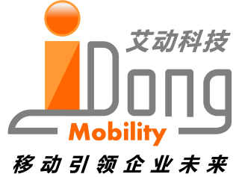 Enterprise Goes Mobile

建设企业移动ODR体系
推动企业本质安全

白皮书

上海艾动信息科技有限公司

2011年11月
November, 2011

概要
强化一线能力，推动企业本质安全
就像“罗马不是一天建成的”，企业健全的安全体系也很难一蹴而就。安全政策和原则难以执行，更不容易成为企业员工的行为规范，从而严重影响了企业的安全目标。频发的各行业的事故报道，使我们认识到问题不再是由于偶然或者技术的原因造成的。深刻检讨并反省我们的安全理念，机制和体系，才能使我们逐步走向世界级的安全管理水准。本文探讨了以ODR（操作员推动可靠性）体系为基础的企业安全理念，倡导利用技术强化一线的能力，最大限度地提高安全基准中的组织要素、工艺技术设备要素和操作执行要素，从而全面提升企业的本质安全能力。
利用企业移动信息化平台，实现ODR体系
ODR（Operator Driven Reliability）体系，直译为操作员推动可靠性，其核心思想在于积极鼓励和倡导一线员工参与工艺设备和操作的安全体系和规范并监督团队的日常安全行为，以提高设备和装置可靠性为出发点，进而提高企业的安全能力，实现企业本质安全的目标。除了从理念和原则上进行培训，我们更建议企业利用目前先进的企业移动信息化平台，结合企业级手持终端，强化一线作业，并结合后台强大的数据和知识库系统，使其成为实现ODR体系的重要保证。
企业移动ODR体系显而易见的价值包括：
- 提高生产力和效益；
- 减少非计划停机和维修费用；
- 提高一线人员对设备要素及操作要素的风险预控和防范能力；
- 为故障或者事故的根本原因分析提供数据保证，提高企业本质安全能力；
- 企业持续提高的体系和技术保证；

ODR体系
全球生产管理的楷模丰田公司，其被全世界誉为管理宝典的丰田模式的核心之一是对员工的充分授权。全球工业安全的楷模杜邦公司的安全理念之中的重要一条是：员工参与是关键。
由于花最多的时间在现场，一线员工通常能第一个发现工艺过程中的轻微变化，也能察觉设备中的任何异常，包括不正常的读数，轻微泄漏，过热或者振动异常，异响等，这些都可能是造成事故的前兆。日常的作业行为由他们担当，风险识别也需由他们开始。
遗憾的是，在多数的企业中，由于安全体系的不健全，一线员工的发现往往得不到重视或者没有采取行动，从而导致事故甚至灾难的发生。当然，由于知识的限制，一线员工没有识别出风险或问题，也可能是事故发生的源头。
有数据^{[1]}表明，超过40%的安全/可靠性相关的事故都是由人的因素引起的。如果管理者/决策者和现场作业人员能够了解现场状况并采用操作规程预案，这些大量的事故/故障将被避免。现实却是，大量的问题被遗漏，忽略，误判断或错误决策，只是因为对一线作业缺乏系统的可见性。可见性的缺失使得由安全隐患带来的低效率被而无限地放大，这是管理层通常无法容忍却又必须面对的。
事实上，事故的发生通常都不是由单一的原因造成的。它们往往有若干细小的，通常可能无关紧要的潜在问题关联触发，这些问题可能是人的因素，技术的缺陷或者是错误的决策。这些因素一组合，成为了产生事故的诱因。比如，在日常维修时可能有一个润滑油过滤器忘记更换了，它可能导致过滤器堵塞。一旦过滤器堵塞造成轴承的损坏，如果备用泵正好又不到位还需要采购的话，可能导致数周的停机。
因此，ODR体系倡导和鼓励一线员工踊跃地发现和解决问题，而不仅仅是被动地执行。ODR体系要求企业必须建立这样的文化，使一线员工能够积极参与到整个安全和可靠性体系的建设并成为其中的关键成员。提高一线员工发现问题的能力，充分授权他们解决问题，并提供强有力的资源团队，是ODR体系实践的关键。
ODR体系是打造先进的企业安全文化的基础，其目标是建立安全管理文化的典范，其安全管理要素通过各级管理者的自觉实践以及一线员工的团队管理来实现，即达到下图所示著名的杜邦布拉德利曲线的第四级，或至少从第三级向第四级穿越。
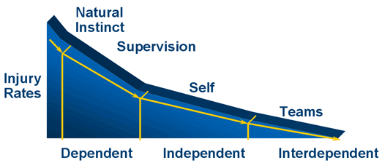

建立ODR体系的实践
建立一个强有力的ODR体系需要从安全文化着手，从领导要素，组织要素，操作要素和工艺安全管理要素四个方面围绕现场人员的行为进行实践。
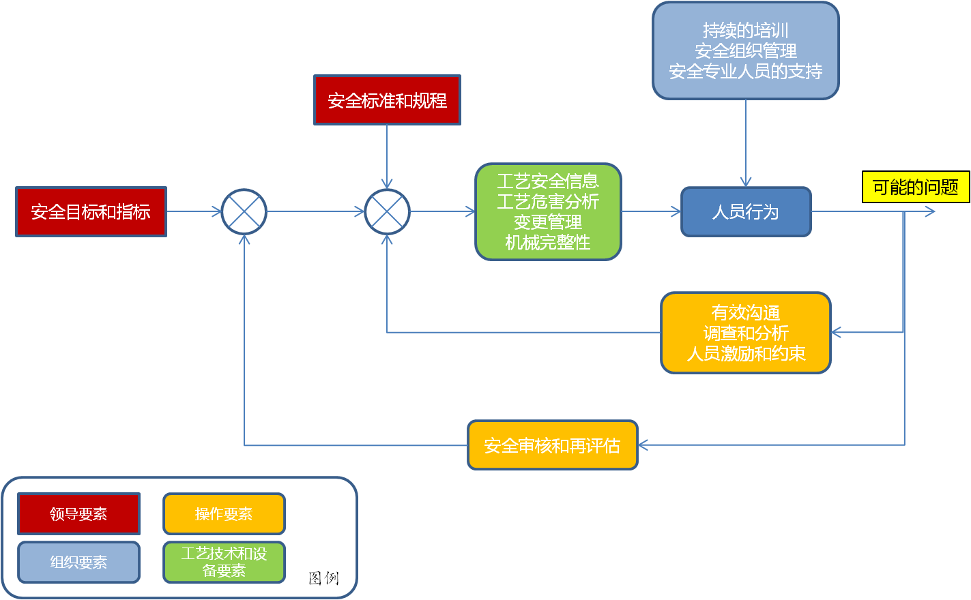
如果以人员行为作为ODR体系的控制对象，我们借用控制回路图的方式表达了整个体系的实践过程。在这样的体系中，人员的行为其实是在整个体系中受控的，各环节给予一线人员各种强有力的反馈和调节，使企业各环节中的问题能达到安全标准和规程的要求，继而实现安全目标和指标。
领导要素
- 建立可量化的安全目标和绩效指标，各级管理层应亲自参与和数据分享
- 建立可执行的安全标准以及操作规程
组织要素
- 持续的，可实践的安全培训
- 建立具备专业知识的安全资源团队，并提供安全相关的决策支持
- 各级管理层参与并实践的直线管理安全组织体系
操作要素
- 建立有效的约束机制和正面激励，并建立团队激励和自我激励机制
- 强调事故/故障的根本原因分析并积累知识库，达到解决问题的根本目的
- 在一线员工分享和参与的机制下的积极沟通和互助
工艺技术和设备要素
- 充分完整的工艺安全信息指导一线员工的现场行为
- 工艺风险分析的培训并指导一线员工针对作业现场进行分析
- 完善和健全的工艺和设备变更管理制度并保证执行力
- 完整和充分的维修保养计划和程序并保证严格执行

挑战
长期以来，我们一直在试图建立一个健全的安全体系，实践却告诉我们事与愿违。我们建立了很多的规章制度却大多流于形式；我们建立了先进的DCS系统收集关键工艺参数却忽略了40%-60%的资产数据是难以自动采集的现实；我们有多层监督机制却没有给一线员工活力和热情；我们的挑战事实上远不止这些。
第一个挑战是如何追踪问题，甚至是不起眼的问题？比如某个不起眼的泵的密封问题，空气过滤器的启动顺序的问题。我们目前过分依靠一线员工个人的知识，经验和能力而难以利用团队和专业人员的知识支撑。基于印象或纸面的数据难以分享，追踪，发现问题，不同职能部门的人无法了解到现场的真实情况。小问题被放大的可能性难以得到遏制。
第二个挑战是如何提高决策能力，包括个人的决策能力和团队的能力？信息的不对称常常造成决策的错误，从而延误了解决问题的时机而引发更大的问题。打破一线员工和决策团队之间的信息瓶颈，是我们亟待解决的问题。
第三个挑战是就事论事还是根治问题？建立本质安全的文化要求我们根治问题，但根治问题常常需要得到组织和团队的更大支持，无论从知识保证还是组织保证上。我们是否有足够的数据积累支持问题的根治？我们是否建立了足够的组织保证鼓励本质安全的文化？员工是否真正有动力去根治问题？如果答案有一个是否定的，现实就是选择就事论事。
最重要的挑战是管理层是否重视一线员工的反馈，建议和改进行动？问题是否对各级管理层可见？是否他们的建议被合理地讨论，支持并且采取了行动？是不是有充分沟通的平台支撑一线员工的行为？
全球行业顶尖公司的最佳实践告诉我们，在ODR体系实践中借助先进技术建设的信息化管理平台，有助于克服以上挑战，进而推动和保证ODR体系的实践。尤其随着互联网和移动技术的发展，基于企业移动技术的现场管理平台将一线员工和管理层之间实现了无缝的连接，从而打破了过去信息沟通的壁垒并成为ODR体系的重要支撑。

企业移动解决方案
上海艾动信息科技有限公司提供创新的流程型企业现场管理平台imgenius企业移动现场作业管理解决方案，采用先进的企业移动技术，强化一线员工能力，实现ODR体系的信息化管理平台，进一步推动企业本质安全。
利用信息化平台，在ODR体系的建设过程中，我们有机会彻底摆脱过去的粗放式现场管理方式，并强化了ODR体系的实践和执行力，充分保证ODR体系的理念和实践交付，为创造世界级的安全文化提供重要的技术支撑。
领导要素
- 在管理平台中实现安全目标和量化绩效KPI的管理，并与现场数据的无缝集成和共享。
- 细化的安全标准和操作规程并直接同步到手持终端，现场作业人员强制按照规程执行，强化了安全标准和规程的执行。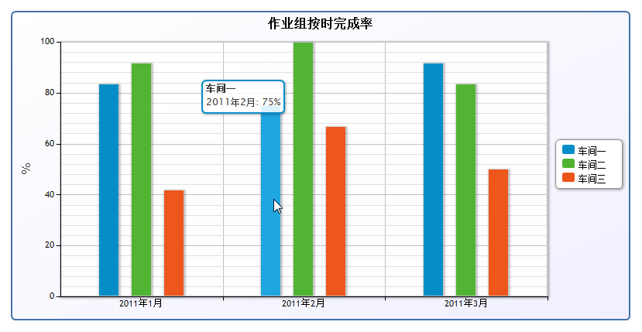
组织要素
- 大量的现场数据可应用于安全培训实践，结合手持终端进行现场安全作业培训指导。
- 所有现场数据在第一时间与团队共享，并能分享团队的知识和经验应用于现场作业。
- 利用信息化管理平台共享数据，并参与管理流程。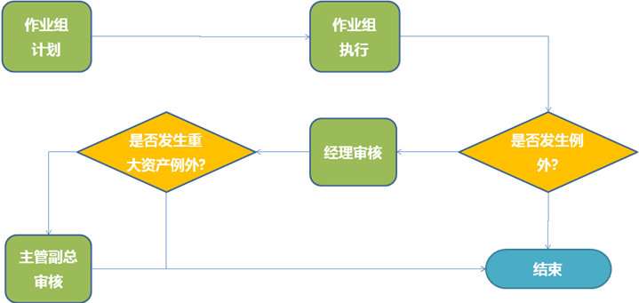
操作要素
- 系统利用手持终端建立的约束机制，同时团队实时KPI有利于个人和团队的自我激励
- 数据趋势管理有利于根本原因分析，知识库管理功能为企业积累经验
- 现场数据的共享平台为不同职能的员工互助提供了平台
工艺技术和设备要素
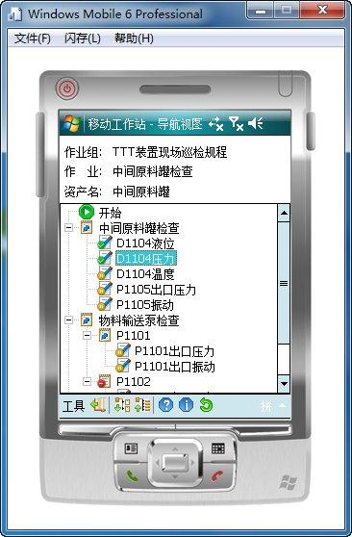
- 手持终端的应用保证充分完整的工艺安全信息指导一线员工的现场行为
- 手持终端可预置的风险分析知识指导一线员工针对作业现场进行分析
- 一线员工利用手持终端直接反馈现场的变更并提示管理人员进行变更管理
- 管理平台提供完整和充分的维修保养计划和程序并利用手持终端保证程序和计划的严格执行

小结
ODR体系赋予一线员工能力，并充分授权，使他们成为保证企业可靠性和安全的关键成员。基于企业移动现场管理平台的ODR体系能实现企业安全目标的充分实践，是实现ODR体系和企业本质安全的重要保证。企业移动ODR体系的全面建设，改变以往粗放的管理模式，促进企业向世界级的安全文化发展。

©上海艾动信息科技有限公司版权所有。
上海艾动信息科技有限公司
上海市浦东新区
郭守敬路498号22号楼205-207室 201203
+86-21-61086168
http://www.idongmobility.com

